01.06.2020
Temat tygodnia: Dzień Dziecka

Temat: Uwierz w siebie- o zdobywaniu poczucia mocy!
DZIEŃ DZIECKA
KOCHANE PRZEDSZKOLACZKI WSZYSTKIEGO NAJLEPSZEGO!!!
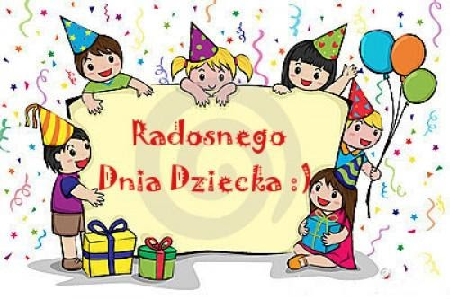

Drodzy Rodzice w związku z „Dniem Dziecka” chciałabym zaproponować scenariusz zajęć z wykorzystaniem piosenki „Uwierz w siebie”, wspomagający wzrost poczucia własnej wartości oraz poczucia sprawstwa. Pozwala na pokazanie dzieciom, jak wiele od nich zależy, oraz uświadomienie, że poprzez swoje działania mogą wpływać na to, co się wokół nich dzieje.
Zadanie 1
Dzieci słuchają piosenki i oglądają piosenkę(Odwołując się do słów piosenki porozmawiajcie z dziećmi o poczuciu sprawstwa, wyjaśnijcie, że każdy człowiek, dzieci także, mają wpływ na to, co się dzieje w ich najbliższym otoczeniu (w przedszkolu, w domu), że mogą oddziaływać na rzeczywistość i że wytrwałą pracą mogą osiągać to, co jest dla nich ważne.
"Uwierz w siebie" - piosenka dla dzieci, dziecięce hity!

Link: https://www.youtube.com/watch?v=UaDQy-poX-E
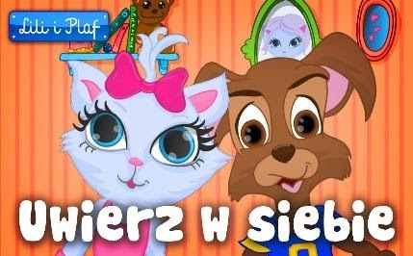
Zadanie 2
„Moje mocne strony, czyli co już umiem samodzielnie zrobić…”

-Rodzic zaprasza dziecko do wspólnej zabawy. Siadają na dywanie i dziecko mówi głośno, co już umie samodzielnie zrobić i z czego jest dumne. Rodzic może podpowiadać dziecku różne umiejętności, gdyż same często nie docenia swoich dokonań. Rodzic może zapisywać wszystkie umiejętności – rysuje słońce i odchodzące od niego promienie, przy każdym promieniu zapisuje umiejętność, którą dziecko samodzielnie wykonuje. Powstały rysunek warto umieścić w widocznym miejscu, by każdy mógł przypominać sobie o swoich sukcesach(Przykładowe umiejętności znajdują się pod scenariuszem).
Dzieci nieustannie stają przed zadaniami, których jeszcze nie umieją wykonać i które nierzadko stwarzają im wiele trudności (Zabawa ma, że robią postępy, że wszystkie jego osiągnięcia są ważne, że ciągle uczy się czegoś nowego i staje się coraz bardziej samodzielne, czyli mają także coraz większy wpływ na to, co się wokół nich dzieje). Warto także porozmawiać z dzieckiem o trudnościach, z jakimi spotyka się, na co dzień – Rodzic wyjaśnia, że większości rzeczy można się powoli nauczyć, że wytrwałość i ćwiczenia doprowadzą je do celu i podobnie jak wcześniej omawiane umiejętności, również te nowe w swoim czasie opanują.
Podsumowuje: trzeba się starać i ćwiczyć, żeby być w czymś dobrym.
JESTEM SUPER !
Zadanie 3
Zabawa ruchowa – gimnastyka przy piosence „Uwierz w siebie”:
- Rodzic włącza refren piosenki, modeluje ćwiczenia zgodnie ze słowami piosenki (może dodać swoje improwizacje ruchowe i oczywiście pochwalić, że ładnie ćwiczyło!):
Zegnij palce u swych stóp
Kilka małych kroczków zrób
Wypręż ciało aż do gwiazd
Nowych marzeń spadnie garść
Uwierz w siebie, obrót zrób
Uwierz w siebie, w górę skocz
Wyobraźnię swoją zbudź
Dziś marzenia spełnić czas
Chociaż jestem mała tak
Ćwiczę z mamą raz i dwa
A ja z tatą w piłkę gram
Z siostrą skaczę, z bratem gram
Razem zawsze fajnie jest.

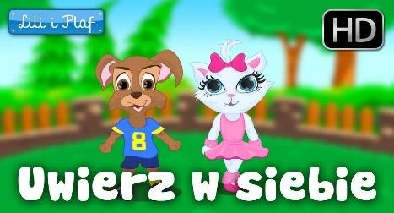
Zadanie 4
„Kim będę, gdy dorosnę?”- Potrzebna będzie kartka z bloku oraz kredki. Zadaniem dziecka jest narysowanie, kim chcą zostać, kiedy dorośnie(Po zakończonej pracy dziecko przedstawia swój rysunek i mówi, dlaczego marzy, żeby zostać narysowaną postacią).
Kiedy będziesz rysować posłuchaj tej piosenki:
Link: https://www.youtube.com/watch?v=pGrmrwhUgro&list=PLfsqN9_zTmR1vmitilq8nHLUqmFUvnH2i&index=8&t=0s
Rozmowa z dzieckiem: Co trzeba robić, żeby osiągnąć cel, żeby zrealizować swoje marzenia? Co trzeba zrobić, żeby zostać piłkarzem, strażakiem, kucharzem, baletnicą, policjantem?
( obrazki różnych zawodów w zakładce).

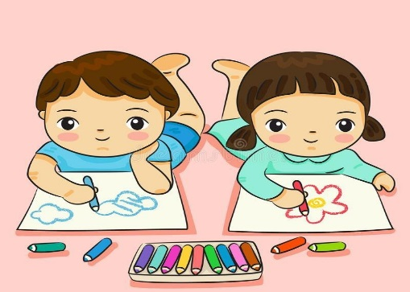

Przykładowe umiejętności dzieci

jazda na rowerze
pływanie
mycie rąk
mycie zębów
korzystanie z toalety
ubieranie się: zapinanie guzików, sznurowanie butów,
zapinanie suwaka
przebranie się w piżamę
założenie skarpetek
samodzielne jedzenie
posługiwanie się sztućcami
przygotowanie sobie kanapki
wlanie napoju do kubka
sprzątanie w pokoju
ścielenie łóżka
sprzątanie zabawek
układanie klocków
segregowanie przedmiotów ze względu na: kształt, kolor, przeznaczenie
rozpoznawanie podstawowych kolorów
rozpoznawanie zwierząt
rysowanie szlaczków
rozpoznawanie figur geometrycznych
pisanie literek po śladzie
mówienie pełnymi zdaniami
jasne formułowanie potrzeb
rozwiązywanie krótkich zadań
matematycznych/logiczno-matematycznych
recytowanie alfabetu
powiedzenie wierszyka z pamięci
liczenie do 10
narysowanie psa, kota, drzewa, domku itp.
zaśpiewanie piosenki
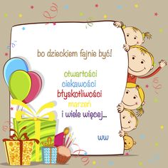

02.06.2020
Temat: Dzieci z różnych stron świata.

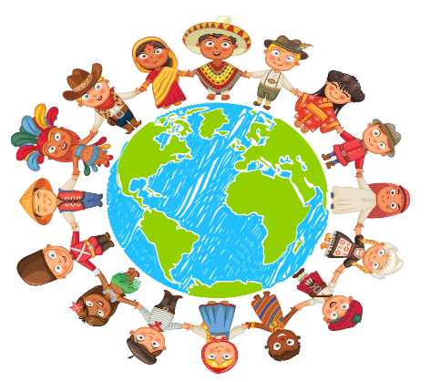
Zadanie 1
Uważne słuchanie wierszyka:
W. Fabera ,, Dzieci świata”
W Afryce w szkole na lekcji,
Śmiała się dzieci gromada,
Gdy im mówił malutki Gwinejczyk,
Że gdzieś na świeci śnieg pada.
A jego rówieśnik Eskimos,
Tez w szkole w chłodnej Grenlandii,
Nie uwierzył, że są na świecie
Gorące pustynie i palmy.
Afryki, ani Grenlandii
My także jak dotąd nie znamy,
A jednak wierzymy w lodowce,
W gorące pustynie, w banany.
I dzieciom z całego świata,
chcemy ręce uścisnąć mocno
i wierzymy, że dzielni z nich ludzie,
jak i z nas samych wyrosną.
Rodzic prosi dziecko o odpowiedz na pytania
- Z czego śmiały się dzieci afrykańskie i dlaczego?
- Gdzie mieszkają Eskimosi?
- O czym nie wiedziały eskimoskie dzieci?
- Co łączy dzieci na całym świecie?
Posłuchajcie teraz piosenki a dowiesz się, czego pragną dzieci na całym świecie:
„Śpiewające Brzdące - Jesteśmy dziećmi - Piosenki dla dzieci” YouTube
Link: https://www.youtube.com/watch?v=7K3_mSb1zRQ

„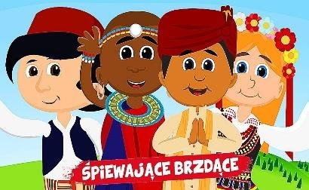

Dzieci na całym świecie chcą być szczęśliwe!!!

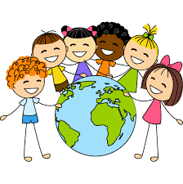
Zadanie 2
Przyjrzyj się dzieciom i powiedz jak się nazywają( z jakiego kraju pochodzą):

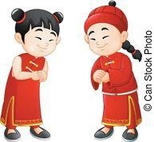

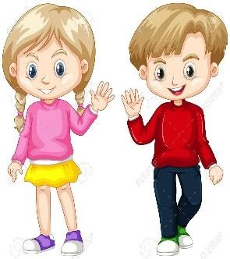

CHIŃCZYK INDYJANIN ESKIMOS MURZYN ARAB
- Podziel te nazwy na sylaby i określ ich ilość.

Proszę Rodziców o włączenie tego linku - są tu zdjęcia dzieci ze 100 krajów świata. Dzieci zobaczą jak wyglądają, co robią, jak się ubierają).
Link: https://kolemsietoczy.pl/fotografie-dzieci-ze-100-krajow-swiata-dzien-dziecka/

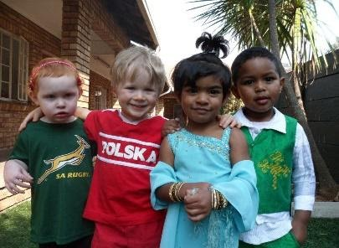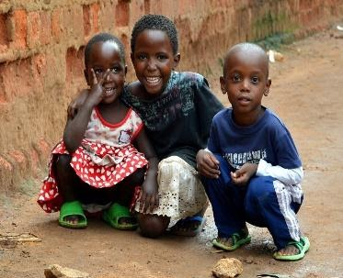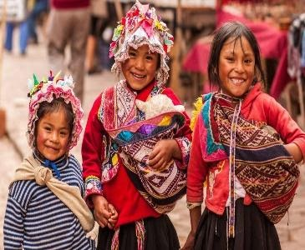
Zadanie 3
„Nazwij swoje uczucia – dokończ zdania”.
Dzieci tworzą dalszą część rozpoczętego przez Rodzica zdania:
- Jestem smutny , gdy .....
- Czuję się szczęśliwy , ponieważ .....
- Boję się , gdy .....
- Jestem zły, ponieważ .....
- Jest mi wesoło, kiedy .....

Zadanie 4
Rodzic przygotowuje kartkę z bloku, kredki lub kolorowe długopisy. Zadaniem dziecka jest narysowanie dzieci z różnych stron świata trzymających się za ręce i bawiących się razem z nami w zabawę „Baloniku nasz malutki”.
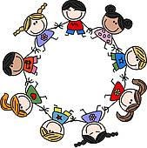
Zadanie 5
Dla sześciolatków
• Praca z KP4.30a – uzupełnianie ilustracji nalepkami, rozmowa na temat praw dziecka.
• Praca z KP4.30b – uzupełnianie tabeli nalepkami, czytanie zdań z poznanych liter, zapisywanie
i obliczanie działania.
Dla pięciolatka
• Praca z KP 4 str. 27b – budowanie wypowiedzi, doskonalenie zdolności grafomotorycznych, poszerzanie wiedzy ogólnej, szukanie wspólnych zabaw i zajęć dla dzieci z różnych stron świata. Rodzic pyta dziecko: Co łączy dzieci na całym świecie? Gdyby wyjechały teraz do innego państwa, co mogłyby robić wspólnie z dziećmi z innych krajów?
• Praca z KP 4 str. 27a – doskonalenie sprawności manualnej, percepcji słuchowej, poszerzanie wiedzy ogólnej. Rodzic włącza dzieciom dwa utwory. La raspa (muzyka meksykańska) i Krakowiaczek. Dzieci dobierają muzykę do odpowiednich rysunków postaci na karcie i kolorują właściwe kółka.

03.06.2020

Temat: Mały człowiek ma swoje prawa.

Prawa człowieka zaczynają się od praw dziecka!
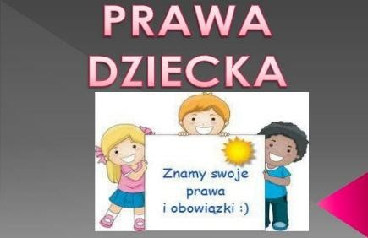
"O PRAWACH DZIECKA" - Marcin Brykczyński
Niech się wreszcie każdy dowie
I rozpowie w świecie całym
Że dziecko to także człowiek
Tyle, że jest mały.
Dlatego ludzie uczeni
Którym za to należą się brawa
Chcąc wielu dzieci los odmienić
Stworzyli dla was mądre prawa.
Więc je, na co dzień i od święta
próbujcie dobrze zapamiętać:
Zadanie 1
Dziś na początku chciałabym się z Wami przywitać wierszykiem! Słuchajcie, co czytają wam Rodzice i wykonujcie polecenia:
POKAŻ PROSZĘ
pokaż proszę gdzie masz oczy,
gdzie masz uszy,
a gdzie nos,
pokaż rękę,
pokaż nogę,
gdzie na głowie rośnie włos?
podnieś rękę
tupnij nogą
kiwnij głową "tak" lub "nie"
klaśnij w ręce
skocz do góry
i uśmiechnij się!

Zadanie 2
Rodzic włącza film o Prawach dziecka. (Rodzic czyta napisany tekst)
„Prawa dziecka konwalie” YouTube
Link: https://www.youtube.com/watch?v=QIsC_geoVlU
Rodzic zadaje pytania:
- Czy dziecko jest człowiekiem?
- Czy dorosły człowiek był kiedyś dzieckiem?
- Czy wiecie, co oznacza słowo prawo?
Na świecie są rzeczy jednakowe dla wszystkich ludzi to są PRAWA. Każdy człowiek ma swoje prawa, normy, które go chronią i pozwalają funkcjonować w społeczeństwie, państwie.
Prawo to znaczy, że komuś coś wolno lub czegoś nie wolno.
- Czy na świecie (w przedszkolu w domu podczas zabaw) można działać bez praw?( Kodeks Przedszkolaka)
- Co działoby się gdyby ludzie nie przestrzegali prawa? (chaos, bałagan, zamieszanie)
Po wstępnym dialogu z dziećmi Rodzic wysuwa wniosek:
„Prawa człowieka zaczynają się od praw dziecka".
Czasami dorośli zapominają o prawach dziecka lub nie traktują ich poważnie.
Warto jest zapoznać się z nimi i znać swoje prawa.
Świat należy do wszystkich ludzi i należy ich przestrzegać (trzeba je szanować).

Zadanie 3
Oto ilustracje przedstawiające w symboliczny sposób wybrane prawa dziecka:
- Nazywają prawo odczytując symbol:
serduszko - prawo do miłości
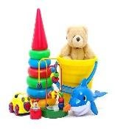zabawki- prawo do zabawy
książka- prawo do nauki
dom- prawo do mieszkania
uśmiechnięta buzia- prawo do radości

Posłuchaj piosenkę o Prawach Dziecka. Spróbuj śpiewać refren, który na pewno pamiętasz:
„Piosenka o prawach dziecka / Mała Orkiestra Dni Naszych” YouTube
Link: https://www.youtube.com/watch?v=SJgGFpxh6kY
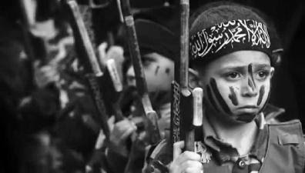
Zadanie 4
Rodzic daje dziecku kartkę z bloku i farby i mówi:
- Namaluj na niej jak największe słońce.
- Poczekaj aż wyschnie farba.
- Wybierz sobie jedno z praw, które widzisz u góry.
-Rodzic może, napisać to prawo na jakiejś innej kartce( jeśli dziecko potrafi niech napisze samo).
- Naklej kartkę na słoneczku.
Zadanie 5
Dla sześciolatków

• „Prawa i obowiązki” – praca z Księgą Zabaw z Literkami. Dzieci przyglądają się ilustracjom na s. 74, opowiadają, co widza na zdjęciach i jakie prawa dziecka ilustrują te zdjęcia. Następnie omawiają zdjęcia na s. 75. Dzieci łączą zdjęcia w pary przedstawiające prawa i obowiązki dzieci (prawo do zabawy – obowiązek sprzątania po zabawie; prawo do opieki lekarskiej – obowiązek dbania o własne zdrowie; prawo do życia w rodzinie – obowiązek dzielenia się z najbliższymi, troski o nich; prawo do nauki – odpowiedzialność za własną wiedzę.

• Praca z KP 4 str. 29a – dopasowywanie treści przeczytanej przez nauczyciela do obrazka:
1. prawo do wychowania w rodzinie, 2. prawo do ochrony przed przemocą, 3. prawo do zabawy
i wypoczynku, 4. prawo do wyrażania własnych poglądów, 5. prawo do opieki zdrowotnej, 6. prawo
do edukacji.
• Praca z KP 4 str.29b – odczytywanie krótkich zdań, łączenie ich z odpowiednimi obrazkami, rysowanie
swoich obowiązków w domu i podczas zajęć.

Dla pięciolatków

• Praca z KP 4 str. 28 – doskonalenie zdolności grafomotorycznych i koordynacji wzrokowo-ruchowej,
percepcji wzrokowej, odwzorowanie

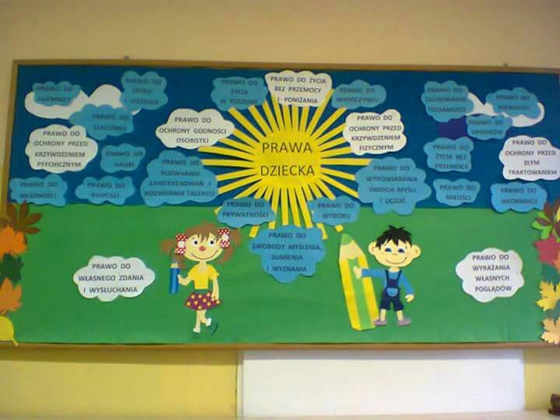

04.06.2020

Temat: Piłka dla wszystkich.
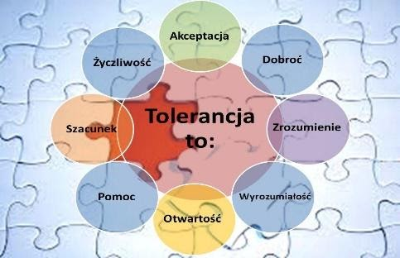
Tolerancja to: akceptacja, dobroć, zrozumienie, wyrozumiałość, otwartość, pomoc, szacunek i życzliwość.
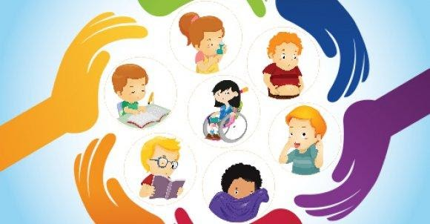
Tolerancja- akceptowanie inności innej osoby, przyjmowanie jej taką, jaka jest.

Zadanie 1
Rodzic ogląda razem z dzieckiem krótki film o tolerancji - czyta zmieszczone tam teksty. Rozmawia na jego temat:
„Jesteśmy różni - jesteśmy równi (1 nagroda)” YouTube
Link: https://www.youtube.com/watch?v=3i5VwheHszY

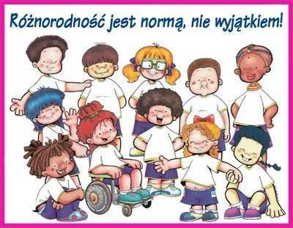
Zadanie 2
Rodzic czyta opowiadanie Agaty Widzowskiej „Piłka dla wszystkich”
Niepełnosprawny Franek z grupy Ady często śnił o tym, że gra w piłkę nożną. W snach nie
siedział na wózku inwalidzkim, tylko biegał po boisku najszybciej z całej drużyny i strzelał najwięcej goli.
– Brawo, Franek! – krzyczeli kibice.
– To najlepszy zawodnik! – rozlegały się głosy.
Jednak gdy szczęśliwy i dumny Franek otwierał oczy, od razu uświadamiał sobie, że to był
tylko sen, a on nigdy nie zostanie piłkarzem. Patrzył na swoje nogi, którymi nie mógł poruszać,
i robiło mu się wtedy bardzo smutno.
Ada przyjaźniła się z Frankiem i bardzo lubiła się z nim bawić. Pewnego dnia zauważyła, że
chłopiec jest wyjątkowo radosny. Miał roześmiane oczy i wesoło pomachał do niej, gdy tylko
pojawiła się w sali. Dziewczynka była ogromnie ciekawa, co jest tego przyczyną. Może dostał
długo oczekiwany bilet do teatru? A może spełniło się jego marzenie o jeździe na koniu?
– Cześć! Nie uwierzysz, co się stało! – powiedział Franek, gdy Ada usiadła przy nim na dywanie.
– Opowiedz.
– W sobotę pojechałem z moim starszym kuzynem na mecz piłki nożnej. Grały drużyny
z dwóch różnych szkół. Byłem bardzo blisko i mogłem obserwować każdy ruch zawodników!
– To świetnie. Ja nie przepadam za oglądaniem meczu, ale cieszę się, że ci się podobało –
odpowiedziała Ada.
– Mój kuzyn podwiózł mnie do ławki, na której siedzieli zawodnicy rezerwowi. I całe szczęście, bo bramkarz skręcił nogę w kostce i trzeba go było zastąpić. Wyobraź sobie, że nagle ktoś
kopnął piłkę, a ja ją złapałem!
– Ojej! Zostałeś bramkarzem?
– Nie. Po prostu piłka wypadła poza boisko i leciała prosto na mnie. Chwyciłem ją i rzuciłem
z powrotem jednemu z napastników.
– Brawo!
– A wtedy on na mnie nakrzyczał…
– Jak to nakrzyczał? Powinien ci podziękować – zdziwiła się Ada.
– Niestety, nie. Powiedział, żebym się stamtąd wynosił, bo tylko przeszkadzam. A jego koledzy się śmiali i słyszałem, jak mówią o mnie „krasnal na wózku”.
– Prawdziwi sportowcy się tak nie zachowują! – zezłościła się Ada.
– Jeden z nich zaczął pokracznie chodzić i wskazywał na mnie palcem, a potem wszyscy
śmiali się z moich butów. Chciałbym chodzić, nawet taki wykrzywiony, a ja przecież nie mogę
chodzić wcale… Pomyślałem, że piłka jest nie dla mnie.
– Myślałam, że opowiesz mi o czymś wesołym. Jak cię zobaczyłam, wyglądałeś na szczęśliwego, a ta historia jest smutna – stwierdziła Ada.
– Bo jeszcze wszystkiego ci nie opowiedziałem! – uśmiechnął się Franek. – Potem wydarzyło
się coś wspaniałego!
Ada była bardzo ciekawa, a Franek opowiadał dalej:
– Mój kuzyn bardzo się zdenerwował i zdecydował, że zabierze mnie z tego boiska, chociaż
mecz rozgrywał się dalej. Kiedy odjeżdżałem, usłyszałem dźwięk gwizdka. Kapitan drużyny
przerwał mecz i zwołał wszystkich zawodników. Nie słyszałem, co do nich mówił, ale po chwili
dogonił nas, a za nim przybiegła reszta drużyny. Powiedział do mnie tak: „Jako kapitan Niebieskich chciałem cię przeprosić za zachowanie moich kolegów. Oni zresztą zrobią to sami”. I wtedy każdy z piłarzy podszedł do mnie i podał mi rękę. Widziałem, że było im wstyd. Zapytali, jak
mam na imię i co mi właściwie dolega.
– To dobrze, bo już chciałam się wybrać z Olkiem na to boisko i im dokopać! – powiedziała
stanowczo Ada
– Chciałaś ich zbić? – spytał zaskoczony Franek.
– Nie, dokopać im kilka goli. Jak się zdenerwuję, to potrafię kopnąć tak mocno jak stąd do
Krakowa!
– To szkoda, że cię tam nie było – zaśmiał się chłopiec.
Franek opowiedział Adzie ciąg dalszy tej historii. Zawodnicy dowiedzieli się, że chłopiec
doskonale zna zasady gry w piłkę nożną, bo razem z tatą ogląda każdy ważny mecz. Zaproponowali Frankowi, żeby został sędzią, dali mu gwizdek i posadzili na honorowym miejscu,
z którego miał świetny widok na całe boisko. Od tej chwili chłopiec bacznie obserwował grę,
dawał sygnały zawodnikom, a nawet zadecydował o jednym rzucie karnym. Okazało się, że
jest bardzo dobrym i uważnym sędzią i nikt nie powiedział o nim „sędzia kalosz”, czyli taki, który
się nie zna na grze i ciągle się myli.
– I wiesz, co mi powiedzieli na pożegnanie? – zakończył opowieść Franek. – Powiedzieli,
że skoro mam niesprawne nogi i nie mogę grać w piłkę nożną, to przecież mam sprawne ręce
i mogę grać w koszykówkę. Mój tata dowiedział się, kto prowadzi drużynę koszykarską dla zawodników na wózkach, i od jutra zaczynam treningi. A ja myślałem, że piłka jest nie dla mnie.– Piłka jest dla wszystkich! – powiedziała Ada. – Zobaczysz, kiedyś przyjdę na mecz koszykówki. Ty będziesz najlepszym koszykarzem, a ja będę piszczała najgłośniej ze wszystkich kibiców.

Rodzic zadaje pytania:
- Co śniło się Frankowi?
- O czym opowiadał Adzie?
- Jak zachowywali się chłopcy?
- Co zrobił ich kapitan?
− Kim został Franek na meczu?
− Co powiedzieli chłopcy Frankowi na pożegnanie?
− Co będzie ćwiczył Franek?
− Jak oceniacie zachowanie chłopców na początku, a jak potem, po rozmowie z kapitanem?

Zadanie 3
Czas na zabawę! Słuchajcie i róbcie wszystkie ćwiczenia zgodnie z instrukcją:
- Już kiedyś bawiliśmy się powtarzając ten tekst: MY WŁAŚNIE MY
„Lekcja 4 - Ćwiczenia z liczeniem W PODSKOKACH” YouTube
Link: https://www.youtube.com/watch?v=bzboHM5GUzg
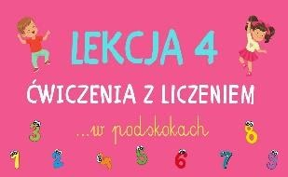
Zadanie 4
Rodzic pokazuje dziecku obrazki i pyta: czy wszyscy jesteśmy tacy sami?
- Oczywiście, że nie!!! Każdy z nas jest inny - wystarczy, że popatrzymy na członków naszej rodziny.
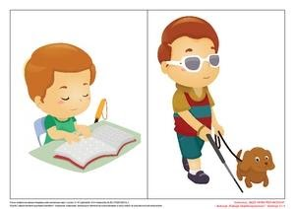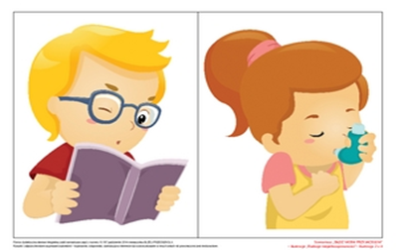

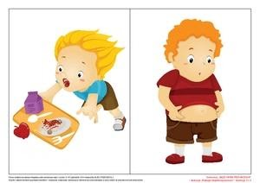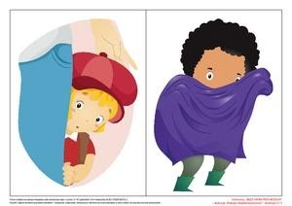

Zadanie 5
Dla sześciolatków
• Praca z KP4.31a – odszukiwanie obrazków postaci na podstawie ich sylwet.
• Praca z KP4.31b – odnajdywanie wspólnych cech dzieci na zdjęciach, rysowanie symboli.
Dla pięciolatków
• „Polubić różnice” – nauka wierszyka Dominiki Niemiec połączona z wykonaniem rysunku. Dzieci
mają za zadanie narysować kolegę lub koleżankę, który jest inny / która jest inna od nich. Do wykonania rysunku używają dowolnej techniki. Podczas rysowania uczą się na pamięć wierszyka:

Polubić różnice
Dominika Niemiec

Choć ktoś jest inny, inne ma zdanie,
inny ma wygląd albo ubranie,
mieszka w innym miejscu, je co innego,
bawi się inaczej – może być twym kolegą.
Wystarczy tylko, że go zaakceptujesz,
a te różnice polubić spróbujesz.

05.06.2020

Temat: Nasze marzenia
Zadanie 1
• Moja fantazja – wysłuchanie nagrania piosenki i omówienie jej treści.

Link: https://www.youtube.com/watch?v=wRGwusndw0I

Moja fantazja
muz. Krzysztof Marzec, sł. Ewa Chotomska

Ref.: Bo fantazja, fantazja,
bo fantazja jest od tego,
aby bawić się, aby bawić się,
aby bawić się na całego.
To szkiełko wszystko potrafi,
na każde pytanie odpowie.
Wystarczy wziąć je do ręki
i wszystko będzie różowe.
Wystarczy wziąć je do ręki,
dosypać ziarnko fantazji
i już za chwilę można
dolecieć aż do gwiazdy.
Ref.: Bo fantazja, fantazja...
To szkiełko nigdy nie płacze,
Zawsze jest w dobrym humorze.
To szkiełko wszystko rozumie,
Każdemu chętnie pomoże.
Wystarczy wziąć je do ręki,
Ziarnko fantazji dosypać
i już za chwilę można
z panem Kleksem w świat pomykać.
Ref.: Bo fantazja, fantazja...
Rodzic zadaje dziecku pytania:
Jakie było szkiełko z piosenki?
Co sprawiło, że można było dolecieć aż do gwiazd?
Jak inaczej możemy nazwać fantazję?

Rodzic może przeprowadzić z dzieckiem rozmowę na temat marzeń. Zadaje pytania:
Co to są marzenia?
Czy wy macie jakieś marzenia?
Czy wszystkie marzenia się spełniają?
Czy marzenia są potrzebne?
Rodzic zwraca uwagę, że wszyscy mamy marzenia, ale nie wszystkie mogą się spełnić.

• „Taniec marzyciela” – zabawa ruchowa. Improwizacja ruchowa z wykorzystaniem kolorowych
wstążek do utworu Marzenie miłosne Franciszka Liszta.

Link: https://www.youtube.com/watch?v=H0kCVZV6qRM

Zadanie 2

• „Po drugiej stronie tęczy” – zabawa ruchowo-twórcza inicjowana opowiadaniem nauczyciela. Rodzic
mówi: Po założeniu różowych okularów wybierzemy się do wymarzonego świata, znajdującego się po drugiej stronie tęczy. Każdy, kto chce wejść do bajkowej krainy, musi przejść przez bramę. Aby to zrobić, trzeba wymyślić jakieś ciekawe ruchy. Popatrzcie, jak tu pięknie i kolorowo. Rozejrzyjcie się dookoła, a zobaczycie nad sobą różnobarwne motyle. Motylki siadają wam na ramionach, dalej, zdmuchnijcie je delikatnie. Teraz sami zamieńcie się w motylki i latajcie od kwiatka do kwiatka. Jakim zwierzątkiem chcecie się jeszcze stać? (naśladowanie ruchów wykonywanych przez wymyślone zwierzęta). Ojej, zrobiło się późno, musimy wracać. Wymyślcie ruchy, które pozwolą wam ponownie przekroczyć bramę i wrócić do naszego świata.

• „Na Wyspę Marzeń zabiorę…” – ćwiczenie pamięci. Rodzic mówi: Na Wyspę Marzeń zabiorę… dziecko kończy zdanie nazwą kilku przedmiotów.

Zadanie 3

Dla sześciolatków

• Praca z KP 4 str. 32a – podawanie nazw obrazków, odczytywanie wyrazów, łączenie ze sobą tych, które się rymują, rysowanie schematu skrzydła motyla.
• Praca z KP 4 str. 32b – rysowanie po śladzie, kolorowanie obrazka.
Dla pięciolatków
• Praca z KP4.26a – wypełnienie i omówienie kart wypełnionych przez dzieci na swój temat, doskonalenie
zdolności grafomotorycznych, budowanie wypowiedzi. •
• Praca z KP4.25 – doskonalenie percepcji wzrokowej i zdolności grafomotorycznych, kodowanie.

